
Bevkova 1c
LITIJA

Datum: 28. 09. 2015
Spoštovani starši!
Za dijake Gimnazije Litija bomo od 8. – 10. 1. 2016 v sklopu OIV organizirali smučarski vikend. Tokrat smo se tudi zaradi snežnih razmer v minulih zimah odločili za avstrijsko smučišče Flachau. Namen smučarskega tabora je izpopolniti smučarsko znanje, naužiti se bele opojnosti in zimske narave, utrditi športnega duha, obogatiti izkušnje v preživljanju prostega časa ter sklepanje novih poznanstev.

Cena smučarskega vikenda: 248 EUR na osebo (ob udeležbi vsaj 25 oseb). V aranžma je vključeno:
- prevoz s turističnim avtobusom vključno z vsemi cestninami, in pristojbinami;
- 3 x dnevna karta za smučišča na Solnograškem (Ski Amade);
- polpenzion v mladinskem hotelu v Flachau (vključeni so tudi brezalkoholni napitki);
- uporaba prostorov za rekreacijo;
- spremstvo profesorjev;
- mednarodno nezgodno zavarovanje CORIS;
- organizacija in izvedba smučarskega vikenda;
- davek na dodano vrednost.

Dijaki lahko stroške smučarskega vikenda poravnajo v 4. mesečnih obrokih (prvi obrok ob prijavi v oktobru), drugi obrok v novembru, tretji obrok v decembru in zadnji obrok v januarju. Prvo položnico boste prejeli po prijavi na smučarski vikend.

Odpoved udeležbe po prijavi načeloma ni več mogoča.

Šola si pridržuje pravico, da v primeru manjšega števila prijav spremeni ceno. Če se boste odločili, da se bo Vaš otrok udeležil smučarskega vikenda, Vas prosimo, da izpolnite spodnji del obvestila in ga čim prej vrnete vodji tabora (prof. Mitja Strmec). Prijave sprejemamo do zapolnitve prostih mest (25). Vse dodatne informacije lahko dobite tudi po telefonu 051/660 643 ali elektronski pošti mitja.strmec@gmail.com
Dijaki z udeležbo dobijo 30 ur OIV-ja.
POMEMBNO: Na smučišču je obvezno upoštevati FIS pravila in uporabljati smučarsko čelado. Zaradi varnosti se obvezno smuča v manjših skupinah s kontrolirano hitrostjo. Na smučarskem vikendu veljajo šolska pravila.
Vsa ostala navodila bodo dijaki dobili po zaključenih prijavah in teden dni pred odhodom na smučarski vikend!

Športni pedagog: Mitja Strmec, prof.
Ravnateljica:
Vida Poglajen, prof.

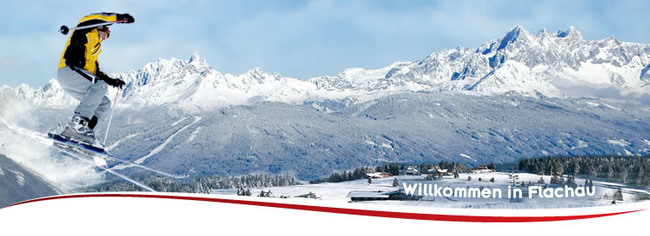
Smučarsko središče Flachau velja za enega največjih in najpriljubljenejših zimsko športnih središč na Solnograškem. Ponaša se s preko 110km prog na nadmorski višini od 800 do 2.000m, več kot 40 naprav pa poskrbi, da so vse proge, od najlažjih do tistih s črno oznako, hitro dosegljive. Da smučišče ponuja veliko športnih užitkov tudi najzahtevnejšim smučarjem, priča dejstvo, da je območje s sosednjim Zauchenseejem redni organizator tekem svetovnega pokala v alpskih disciplinah, območje pa je bilo predvideno za hitre in tehnične discipline v okviru kandidature Solnograda za zimske OI. Dodaten čar in pomembnost kraju daje tudi drugi najuspešnejši tekmovalec po številu zmag v svetovnem pokalu, Hermann Maier, ki v dolini Pongau živi vse od svojega rojstva dalje (1972).
Program smučarskega vikenda

petek, 8. januar 2016
Odhod iz Litije (parkirišče na Dobravi) ob 5:00 zjutraj, vožnja (z vmesnim postankom) na mejni prehod Karavanke ter dalje po Turski avtocesti do odcepa za Flachau, kamor bomo prispeli okoli 8:30. Po nastanitvi v mladinskem hotelu se bomo takoj odpravili na bele strmine in sicer kar na bližnje smučarsko središče Flachau. Po koncu smučarskega dne rekreacija v hotelu, po večerji pa še sprehod v središče kraja.

Sobota, 9. Januar 2016

Po zajtrku se s smučarskim avtobusom odpravimo na smučišče Zauchensee, ki je ljubiteljem belih strmin poznano po organizaciji smučarskih tekem damskega dela belega cirkusa. Popoldne vrnitev z avtobusom v hotel, sledi identičen program kot prejšnji večer.

Nedelja, 10. januar 2016

Po zajtrku se bomo ponovno namenili na bele strmine smučarskega območja Flachau. Pozno popoldne se po poti prihoda napotimo proti domačim krajem; v Litijo bomo prispeli predvidoma okoli 19:30.

_ _ _ _ _ _ _ _ _ _ _ _ _ _ _ _ _ _ _ _ _ _ _ _ _ _ _ _ _ _ odreži_ _ _ _ _ _ _ _ _ _ _ _ _ _ _ _ _ _ _ _ _ _ _ _ _ _ _ _ _ _ _ _

PRIJAVNICA ZA SMUČARSKI VIKEND V FLACHAU 2016
Ime in priimek dijaka: .............................................................................................................................
Razred: ........................
Strinjam se z organizacijo in izvedbo smučarskega vikenda v Flachau in s podpisom prijavljam dijaka na smučarski vikend ter sprejemam zgoraj napisane pogoje.
Ime in priimek staršev: _____________________________
Podpis staršev: ___________________________________

